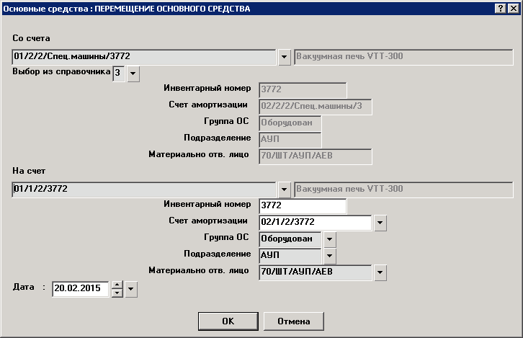
Была создана карточка ОС со счетом 01/2/2/Спец.машины/3772 и введена в эксплуатацию 25.04.2014. У этой карточки был проставлен признак «Движимое имущество» «ДА»
Позже (13.07.2014) был изменен счет учета с 01/2/2/Спец.машины/3772 на 01/1/2/3772 и Счет амортизации с 02/2/2/Спец.машины/3772 на 02/1/2/3772 в связи со сдачей этого имущества в аренду. Как на скриншоте выше ( кроме даты).
В результате, при расчете декларации налога на имущество в месяцах между этими операциями ( т.е. на 01.05, 01.06, 01.07), остаточная стоимость основных средств, признаваемых объектом налогообложения, оказалась больше на стоимость этого основного средства за вычетом амортизации. Хотя оно является движимым и не должно учитываться при этом.
В период после перемещения стоимость этого основного средства не учитывается ( как и должно быть, в случае с движимым имуществом). Если такого перемещения не существует, то остаточная стоимость основных средств, признаваемых объектом налогообложения, не изменяется, как и должно быть.
Как исправить эту ситуацию?

